Пошаговая инструкция по записи к врачу через Госуслуги
Инструкция к получению услуги «Запись к врачу» в личном кабинете «Мое здоровье» на Госуслугах (ЕПГУ). Услуга предоставляется пользователям ЕПГУ с упрощенной учетной записью.
Внимание! Для записи на прием к врачу через ЕПГУ прикрепитесь к медицинской организации или попросите прикрепиться того, кого хотите записать на прием к врачу.
Шаг 1.
Зайдите на портал gosuslugi.ru
Шаг 2.
В правом верхнем углу портала нажать на кнопку «Войти»
Шаг 3.
В форме введите номер мобильного телефона или адрес электронной почты, использованные при регистрации и пароль, нажмите на кнопку «Войти».
Шаг 4.
В разделе «Здоровье» выбрать услугу «Запись на прием к врачу», нажать на кнопку «Начать».
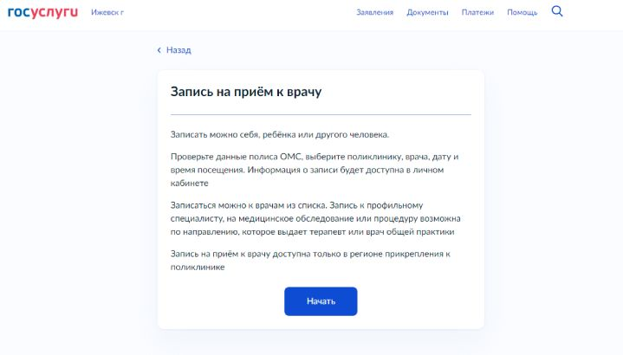
Шаг 5.
Далее необходимо указать, кого необходимо записать.
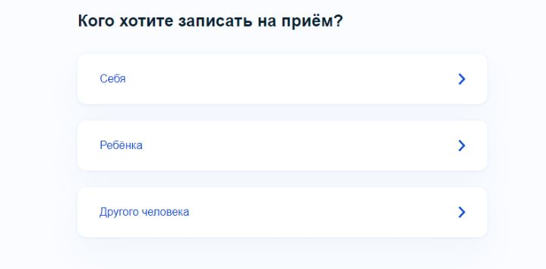
Шаг 6.
Система автоматически подгрузит данные пользователя при выборе пункта «Себя».
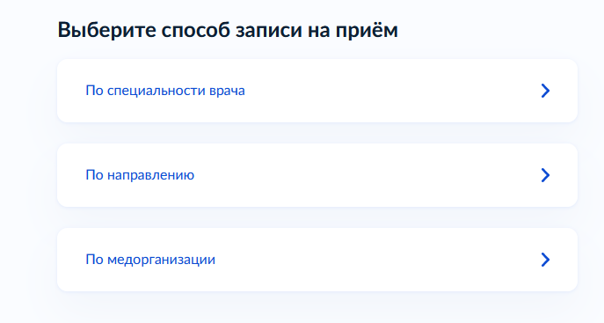
При подаче заявки для другого гражданина, необходимо указать его данные, СНИЛС (при наличии) и номер страхового медицинского полиса (ОМС). После этого следует нажать на кнопку «Продолжить».
Шаг 7.
Далее выбрать способ записи на приём по специальности врача либо по медорганизации и нажать стрелочку «>».
Шаг 8.
После выбора система предложит выбрать специальность врача из выпадающего списка.
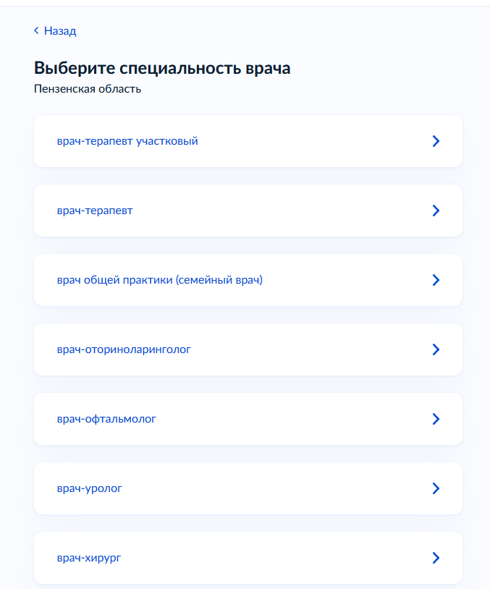
Шаг 9.
Далее выбрать дату, врача из списка и время приема. Нажать на кнопку «Записаться».
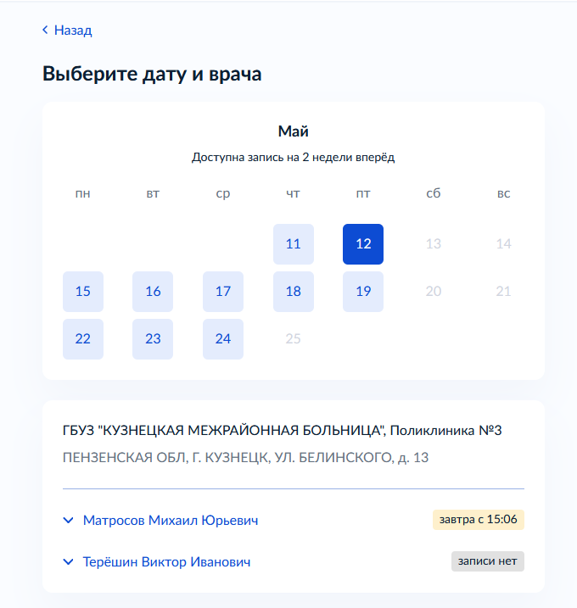
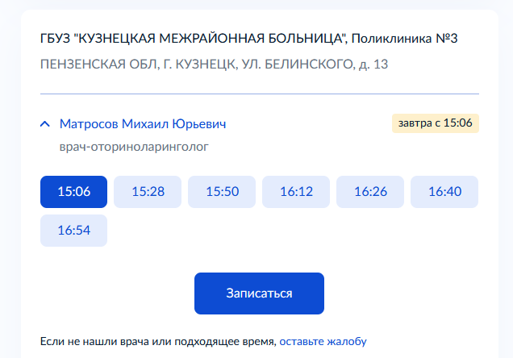
Шаг 10.
Пользователю откроется окно с уведомлением о записи на прием: дата, время, ФИО врача и медицинская организация.

